Consultar Dados Pessoais/Funcionais
Sistema | SIGRH
Módulo | Portal da Auditoria
Usuários | Auditoria
Perfil | Auditor
Última Atualização | ver('', false);
Esta operação tem como objetivo permitir a consulta dos dados pessoais e funcionais de um servidor vinculado à Instituição. Além disso, o usuário poderá visualizar essas informações detalhadamente em formato de relatório.
Para utilizar esta funcionalidade, acesse o SIGRH -> Módulos -> Portal da Auditoria -> Consultas/Relatórios -> Consultas Funcionais -> Dados Pessoais/Funcionais.
O sistema exibirá a tela que permite a Busca por Servidor.
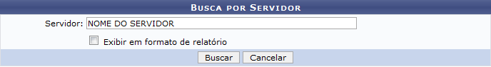Figura 1: Busca por Servidor
Para realizar a busca, será necessário informar o campo Servidor, fornecendo o nome do servidor ou o número da matrícula do SIAPE.
Se desejar, o usuário poderá visualizar o resultado da consulta em formato de relatório. Para isso, deverá marcar a opção Exibir em Formato de Relatório presente nesta tela.
Caso desista da operação, clique em Cancelar e confirme na caixa de diálogo que será gerada posteriormente.
Para prosseguir com a consulta, clique em Buscar.
Em seguida, serão exibidos os Dados Funcionais do servidor consultado.
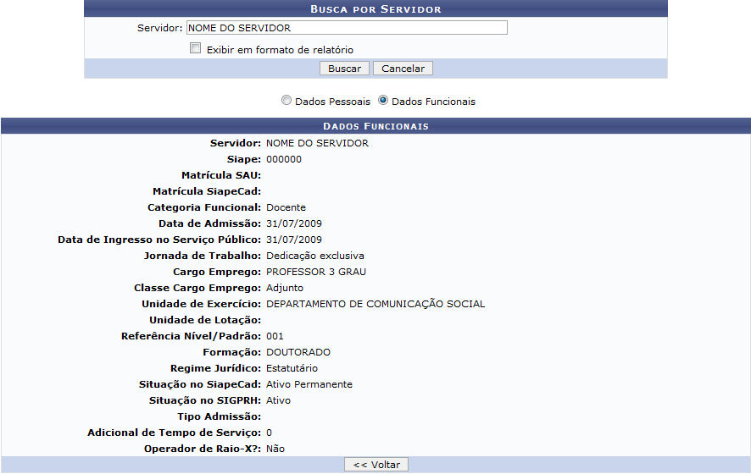Figura 2: Dados Funcionais
Clique em Voltar, se desejar retornar à tela anterior. Esta função será válida sempre que esta opção estiver presente.
Para visualizar as informações pessoais, selecione a opção Dados Pessoais presente no início da tela. Desta forma, poderão ser visualizadas as informações pessoais do servidor incluindo os dados relacionados ao Endereço e Contato cadastrados no sistema.
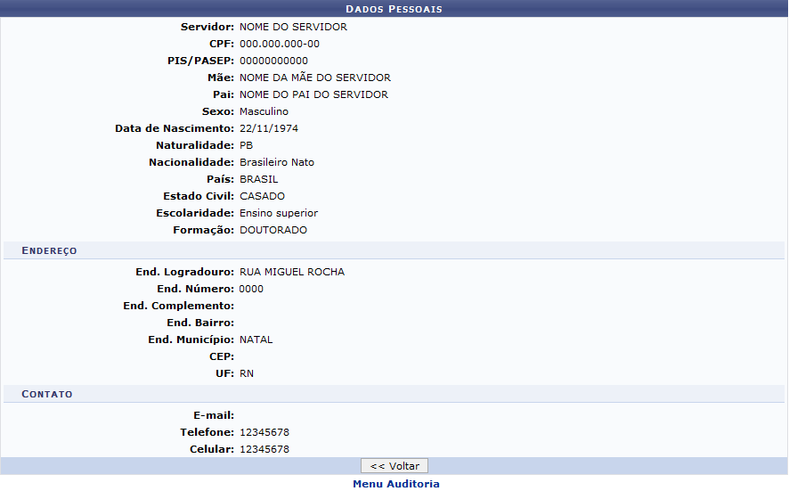Figura 3: Dados Pessoais
Se desejar realizar um nova consulta, o usuário deverá informar o campo Servidor na seção de Busca por Servidor e seguir o procedimento da operação já descrita neste manual.
Caso queira voltar à página principal do módulo Portal da Auditoria, clique no link .
De volta à tela de busca, é importante salientar que o usuário poderá visualizar o resultado da busca em formato de relatório. Para isso, deverá selecionar a opção Exibir em Formato de Relatório apresentada no início deste manual.
Com isto, será exibido o Relatório de Dados Pessoais/Funcionais por Servidor. Neste documento, constarão tanto as informações funcionais quanto as pessoais do servidor consultado.
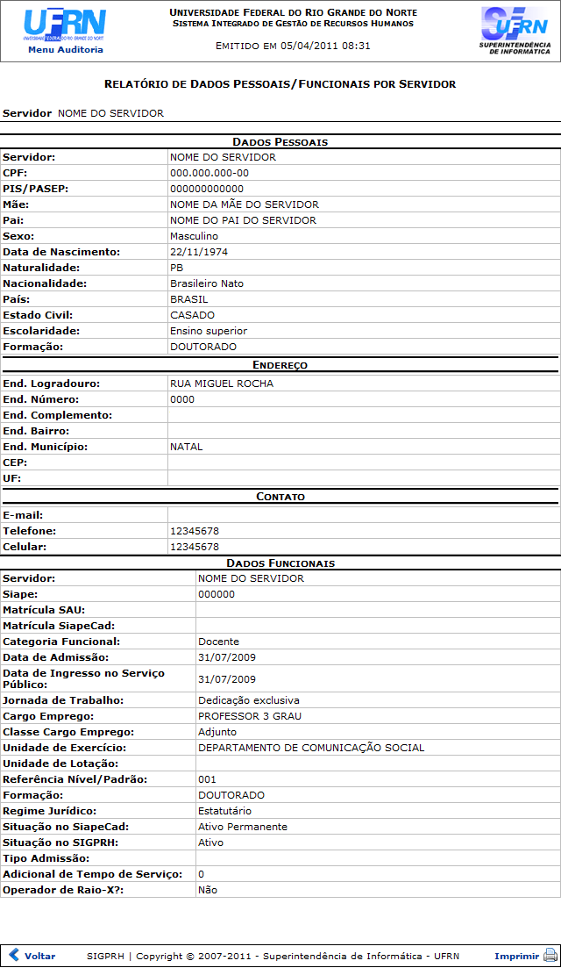Figura 4: Relatório de Dados Pessoais/Funcionais por Servidor
Se desejar retornar ao menu principal do módulo Portal da Auditoria, clique no link .
Para voltar à tela anterior, clique em Voltar.
Caso queira imprimir o documento, clique no ícone .
Bom Trabalho!

Manuais Relacionados
- Relatório de Dados Funcionais
<< Voltar - Manuais do SIGRH

